今日动态 2025.12.3
晨间来园篇：
早上来园，孩子们能够自主入园进入班级，孩子们进入班级后能够自主签到、放水杯、绕水杯带、放物品。进班后能自主进行吃早点，吃完早点后能自主玩桌面游戏。
更换了新的签到方式，孩子们书写自己到班的时间，用黑色笔记录8：00-8：10，用绿色笔记录8：11-8：20。
区域游戏篇：
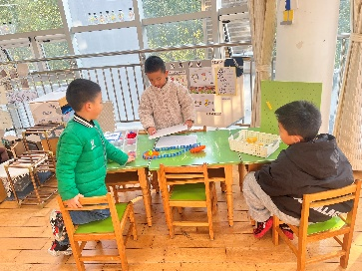 | 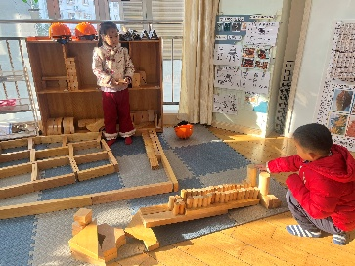 | 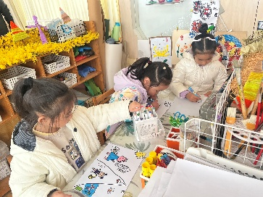
科探区：齿轮大作战、小球扑通 | 建构区：动物园 | 美工区：绘画
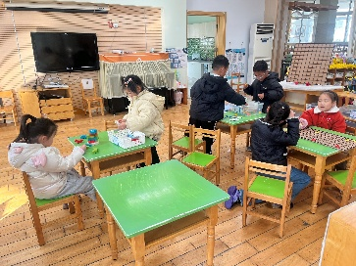 | 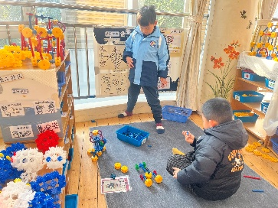 | 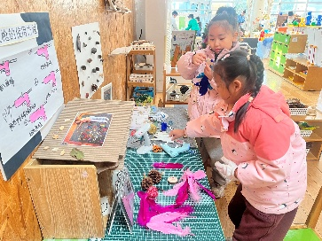
益智区：算数棋、图形拼一拼、立体俄罗斯方块 | 万能工匠区：时光穿梭机 | 自然资料区：羽毛
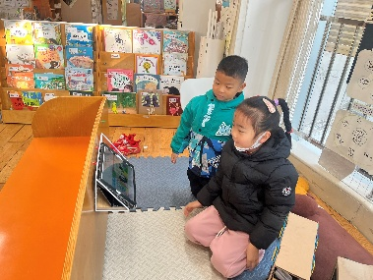 | 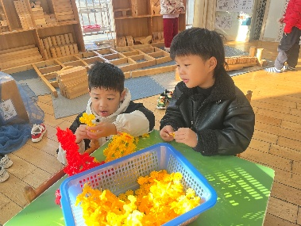
语言区：倾听故事 | 建构区：小金鱼
户外活动篇：皮球
今天玩的是皮球，孩子们主动搬篮筐，拍很多个球。
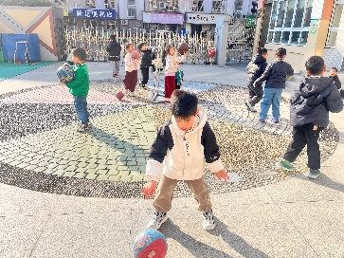 | 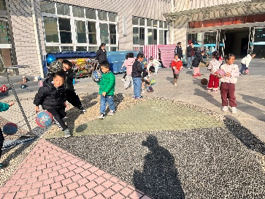 | 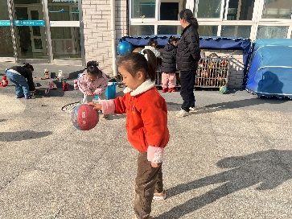 | 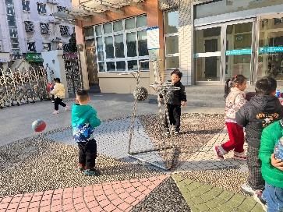
集体活动篇：社会：十二生肖
十二生肖，又叫属相。是中国用十二地支与十二种动物(鼠、牛、虎、兔、龙、蛇、马、羊、猴、鸡、狗、猪)相配合来记人出生年份，其一轮周期为12年。属相中的12种动物是孩子们生活中所熟知的，本次活动将通过视频与故事，让幼儿在说说、看看、想想、演演的轻松氛围中进一步认识十二生肖，了解生肖的排行和意义，增强民族自豪感，感受民族文化的魅力。
在活动中，卢文汐、蔡铭泽、靳一哲、张雨歆、何安瑾、龚奕欣、蔡铭豪、夏我杺、陈语垚、衣佳欢、梁礼煊、季千予、吴颀、贾依依、李若伊、孙明祺、范子期、徐菲梵、王兴诚、邢锦、董奂廷、程梓轩小朋友对生肖感兴趣，乐于参与讨论，增强民族自豪感，知道十二生肖中所包括的动物、顺序，了解十二生肖的循环特点。
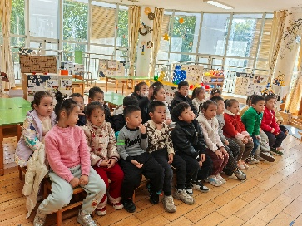 | 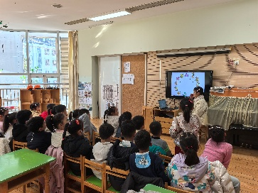
生活活动篇：
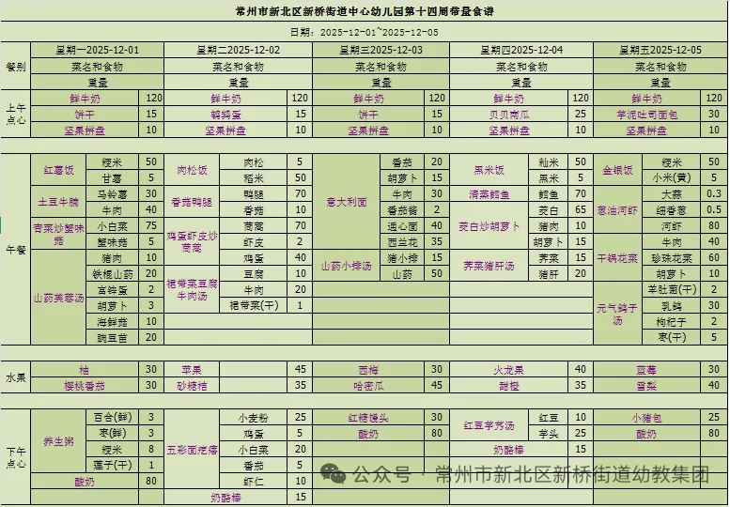
1.点心情况
今天的上午点心是鲜牛奶、饼干、坚果拼盘，下午点心是红糖馒头、酸奶，水果是西梅、哈密瓜。
2.午餐情况
午餐是意大利面、山药小排汤。孩子们现在能够预估自己的饭量，根据自己的情况调整盛饭，并且能够安静有序地吃完自己的饭菜。
3.午睡情况
大部分幼儿在12：50前能自主入睡，少数幼儿入睡较晚，需老师照看入睡。
家长寄语：
1.动态上的照片，仅作为老师观察时的随拍，并不是所有孩子的照片都会呈现，家长可重点关注孩子的各项能力发展情况。

